RCM2 desktop
Gebruikershandleiding
Maintenance engineer

Versie v0.1.0 · status: in ontwikkeling
2 juni 2026
Screenshots: v0.1.0 (2026-06-02)
⚠ Tool in ontwikkeling
RCM2 desktop v0.1.0 is nog volop in ontwikkeling. UI-labels en onderdelen kunnen tussen releases wijzigen.
Controleer altijd de versie in de footer en de regel “Screenshots: v0.1.0”. Wijkt je scherm af van de afbeeldingen, dan draai je waarschijnlijk een andere build. Meld verschillen via (in te vullen door organisatie).

Inhoudsopgave
1. Voorwoord 4
1.1 Doel van deze handleiding 4
1.2 Tool in ontwikkeling 4
1.3 Wat deze handleiding niet is 4
1.4 Leeswijzer 4
2. Installatie en eerste start 5
2.1 Vereisten 5
2.2 Applicatie starten 5
2.3 Project openen 5
2.4 Analyse starten 5
3. Glossarium (RCM2-specifiek) 6
4. Quick start (~30 minuten) 7
4.1 Voorbereiding 7
4.2 Stappen 7
4.3 Controleer jezelf 8
5. Deel A — Resultatenwerkruimte (overzicht) 8
5.1 Mentaal model 8
5.2 De kolom Componenten 8
5.3 KPI-tabel en scenario’s 9
5.4 Scenario A/B vergelijken 9
6. Deel A — Modus: Top 10 9
6.1 Wanneer gebruiken 9
6.2 Subbalk 9
6.3 Tabel 9
6.4 Tips 10
7. Deel A — Modus: Tijdsplot (LCC) 10
7.1 Wanneer gebruiken 10
7.2 Grafiek en tabellen 10
7.3 Planning / what-if 10
7.4 KPI-paneel 10
8. Deel A — Modus: FM-detail 11
8.1 Wanneer gebruiken 11
8.2 Inspector 11
8.3 Filter 11
8.4 Naar bewerken 11
9. Deel A — Planning-overlay en what-if 11
9.1 Concept 11
9.2 Workflow 12
9.3 Grenzen 12
10. Deel A — Rapport genereren en begrijpen 12
10.1 Wanneer is Rapport genereren… beschikbaar? 12
10.2 De dialoog 12
10.3 Foutmeldingen 13
10.4 Rapportstructuur 13
10.5 Belangrijk — werkruimte versus rapport 13
10.6 Delen met management 13
11. Deel B — Invoer corrigeren 14
11.1 Volgorde 14
11.2 Voorbeeld (demo-project) 14
11.3 FM-editor — naslag 14
11.4 Batch faalwijzen-grid 14
11.5 Waarschuwingen 14
12. FAQ — veelvoorkomende problemen 15
13. Appendix A — Legacy ValidateWindow 16
14. Appendix B — Excel-import (RCM-Cost) 16
15. Appendix C — Meekoppelen (optioneel) 16
16. Wijzigingen per release (changelog handleiding) 16

1. Voorwoord

1.1 Doel van deze handleiding
Deze handleiding richt zich op de maintenance engineer of reliability engineer die RCM al kent, maar voor het eerst met RCM2 desktop werkt. Na de quick start en de naslaghoofdstukken kun je:
- een project laden en een analyse-run starten;
- resultaten interpreteren in de resultatenwerkruimte — PBS-scope, scenario’s en de drie modi;
- een gestandaardiseerd rapport genereren en uitleggen hoe de scope van het rapport zich verhoudt tot wat je live in de werkruimte ziet;
- met bewerkrechten een faalwijze gecontroleerd aanpassen (Deel B).
Je hebt domeinkennis van RCM nodig (faalwijzen, preventief onderhoud, LCC) en leesrechten op het project. Voor Deel B zijn bovendien bewerkrechten vereist.

1.2 Tool in ontwikkeling
RCM2 desktop evolueert nog. Labels en panelen kunnen per release veranderen. Houd daarom altijd twee referentiepunten aan: de versie in de footer van je PDF en de regel Screenshots: v0.1.0 vooraan dit document. Komt je scherm niet overeen met de afbeeldingen, dan werk je met een andere build dan hier beschreven.
⚠ Status: in ontwikkeling (v0.1.0)
Experimentele functies (feature flags, optioneel meekoppelen) staan uitsluitend in de appendix of zijn expliciet gemarkeerd als “indien van toepassing”.

1.3 Wat deze handleiding niet is
- Geen RCM-methodiekcursus (Weibull, NMF-theorie en dergelijke vallen erbuiten).
- Geen vervanging van de assetmanagement-besluitvorming op basis van de rapporten.
- Geen ontwikkelaars- of installatiehandleiding; daarvoor verwijzen we naar README.md.

1.4 Leeswijzer
Deel | Wanneer raadplegen
§2 Installatie | De eerste keer opzetten
§3 Glossarium | Bij onbekende RCM2-termen
§4 Quick start | De eerste werkdag, hands-on
§5–§10 Deel A | Dagelijks analysewerk
§11 Deel B | Alleen met bewerkrechten
§12 FAQ | Bij problemen
§13–§15 Appendix | Legacy Validate, Excel-import, meekoppelen

2. Installatie en eerste start

2.1 Vereisten
- Een Windows-omgeving met Python en de projectdependencies (pip install -e .[dev]; zie README.md).
- Voor het omzetten van het rapport naar PDF: LibreOffice (soffice op het PATH of via een standaard Windows-installatie). Zonder LibreOffice levert het rapport wel een Word-bestand op, maar geen PDF.

2.2 Applicatie starten
Start de applicatie vanaf de commandoregel met python -m rcm_desktop.main. De app opent direct de resultatenwerkruimte als hoofdscherm.

2.3 Project openen
- Kies een .rcm.json-bestand.
- Klik op Project inladen; de app leest het project in en valideert het.
- Het gekozen pad verschijnt in het padveld in de toolbar. Dit pad is onder meer nodig voor het rapport en de cache.
In de statusregel naast het padveld zie je de voortgang. Bij een geslaagde inlees- en analysecyclus staat hier status: done.
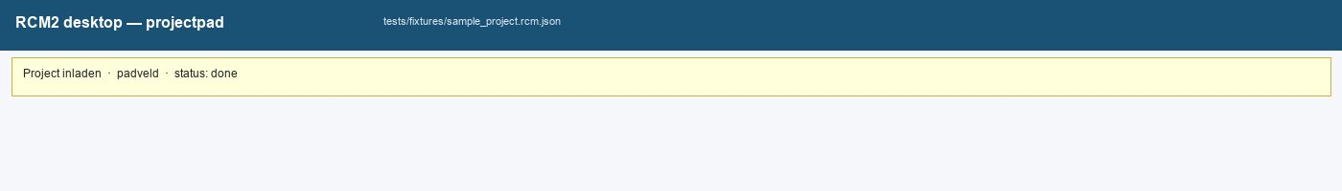
Figuur 1 — Toolbar met projectpad en de statusregel (status: done).

2.4 Analyse starten
Start na het laden een analyse-run: volledig, of incrementeel na bewerkingen. Let in de voortgangsweergave op het onderscheid tussen laden en analyseren — dit zijn twee fasen.
Zolang er geen geldige done-run is, blijven de resultaatpanelen leeg en is de knop Rapport genereren… uitgeschakeld. Je ziet dan de melding dat er nog geen analyseresultaten zijn en dat je eerst een analyse moet starten.
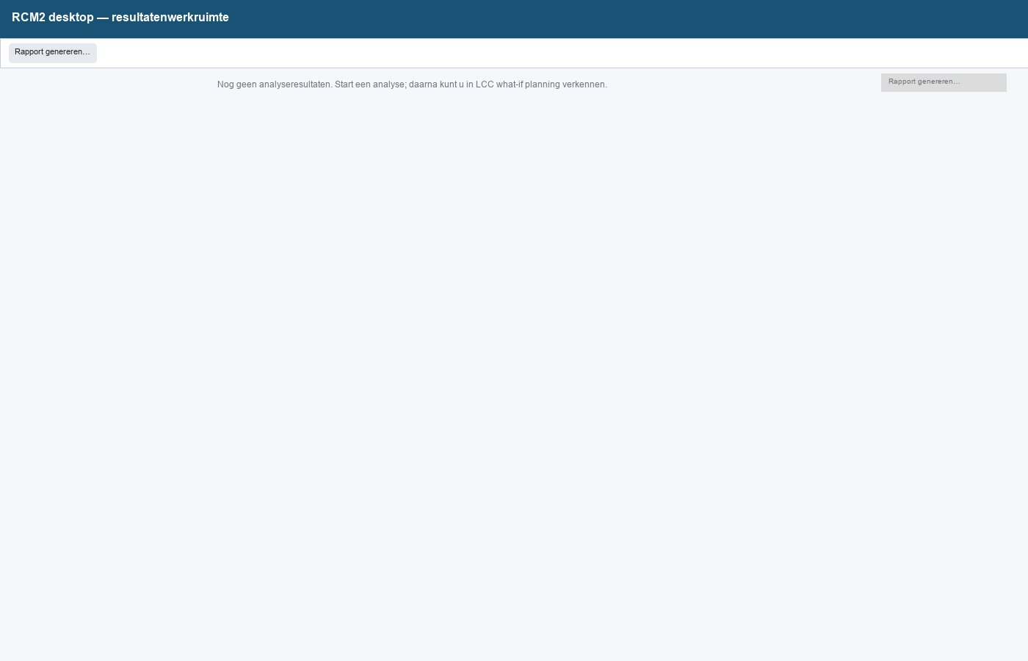
Figuur 2 — Werkruimte zonder geldige run: de panelen zijn leeg en Rapport genereren… is uitgeschakeld (grijs).

3. Glossarium (RCM2-specifiek)
Term | Uitleg
OTG / functie | Niet-beschikbaarheids- of kostenfunctie (effectklasse); rapporteert per functie-hoofdstuk.
PBS / component | Project Breakdown Structure; in de UI de kolom Componenten.
Lifecycle | Totalen over de geconfigureerde LCC-periode.
Kalenderjaar | Jaaras in het model (modeljaar + horizon); gebruikt in de Tijdsplot-tabellen.
NB-proxy | Jaarlijkse niet-beschikbaarheid uit het motor-horizonprofiel (presentatie). De lifecycle-totalen reconciliëren met de motor; zie dezelfde disclaimer als in de rapport-appendix.
Scenario slot A / B | Twee bevroren analyse-runs voor vergelijking over alle weergaven.
Actief scenario | Het slot dat de PBS-boom en bepaalde KPI’s voedt (klik op de scenario-kolom).
Planning-overlay | Live what-if in de Tijdsplot-modus. Het rapport gebruikt bevroren slot-data, niet de live overlay.
FM-invoerhash | Vingerafdruk van de FM-invoer; wijzigt na bewerken — te controleren in de FM-inspector.
Incrementele run | Herberekening na een FM-wijziging zonder volledige project-reset (full_recompute=False).

4. Quick start (~30 minuten)
Doel: het demo-project zelfstandig doorlopen, zonder begeleiding. Demo-project: tests/fixtures/awzi_haarlem_waarderpolder_demo.rcm.json (of een kopie in je eigen map).

4.1 Voorbereiding
☐ App gestart (python -m rcm_desktop.main).
☐ Demo-project bij de hand: tests/fixtures/awzi_haarlem_waarderpolder_demo.rcm.json.

4.2 Stappen
☐ 1. Project inladen — kies het demo-.rcm.json (§2.3).
☐ 2. Run — wacht tot de status done is en de resultaten zichtbaar zijn (§2.4).
☐ 3. Layout verkennen — links de kolom Componenten, rechts de detailweergave met de modusknoppen Top 10 | Tijdsplot | FM-detail (Figuur 3).
☐ 4. Component selecteren in de boom → KPI, grafiek en tabel volgen de PBS-scope (Figuur 4).
☐ 5. Toon hele project — de scope wordt gereset.
☐ 6. Modus Top 10 — metric Niet-beschikbaarheid, bron Component (Figuur 5).
☐ 7. Modus FM-detail — selecteer één faalwijze en lees de read-only inspector (Figuur 7).
☐ 8. (Optioneel) Scenario B vullen en de KPI-kolommen vergelijken.
☐ 9. Rapport genereren… — controleer de voorvertoning, genereer het Word-document en (indien LibreOffice beschikbaar is) een PDF (Figuur 8).
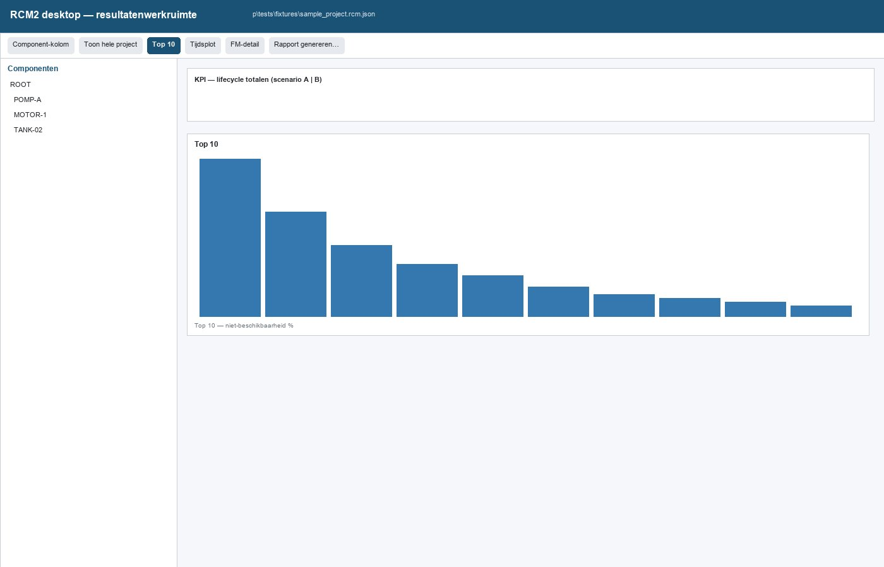
Figuur 3 — Resultatenwerkruimte na een run: links Componenten, rechtsboven de KPI-tabel, daaronder de modusinhoud (hier Top 10).

4.3 Controleer jezelf
☐ Ik kan uitleggen wat de PBS-scope doet.
☐ Ik weet dat een standaardrapport het hele project dekt (§10.5).
☐ Ik weet in §12 te vinden wat ik moet doen bij een grijze rapportknop.

5. Deel A — Resultatenwerkruimte (overzicht)

5.1 Mentaal model
De werkruimte heeft een vaste indeling:
- Links — de navigatiekolom Componenten (de PBS).
- Rechts — de inhoud volgens de actieve modus.
- Boven — de KPI-tabel met scenario-kolommen (A / B / —).
- Toolbar — modusknoppen, rapport en het resetten van de scope.
Zie Figuur 3 in §4.2 voor het volledige overzicht.

5.2 De kolom Componenten
- Met Component-kolom schakel je de kolom in of uit.
- Filter via het veld Filter op component-id of bouwdeel….
- Klik je op een knoop, dan zet je de scope op dat detail (Top 10, FM-tabel, enzovoort).
- Met Toon hele project verwijder je het PBS-filter weer.
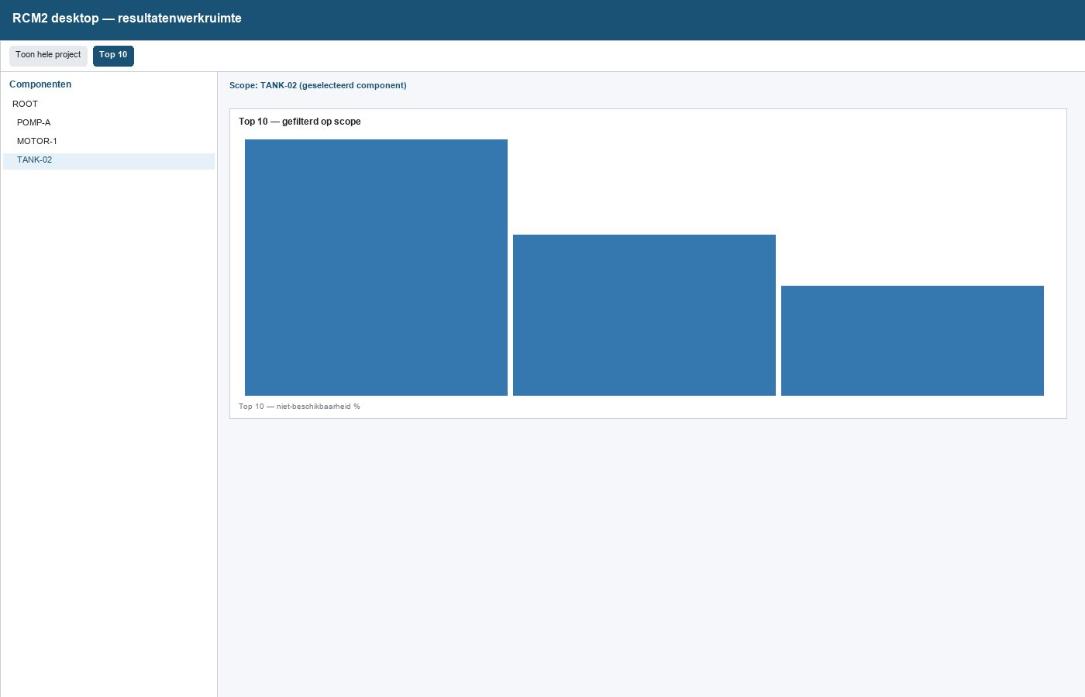
Figuur 4 — Actieve PBS-scope op component TANK-02: de weergave is “gefilterd op scope”.

5.3 KPI-tabel en scenario’s
De scenario-kolommen tonen de waarden per slot; een leeg slot toont —. Klik op een scenario-header om dat slot tot actief scenario te maken voor de PBS-aggregaten. PM-taken actief is een eigenschap van het scenario.

5.4 Scenario A/B vergelijken
Vul de slots A en B met afzonderlijke (bevroren) runs. Bij een vergelijking verschijnt een overlay-samenvatting op het voorblad van het rapport, en zie je waar beschikbaar een gesplitste grafiekweergave (verticaal of horizontaal).
De oude knop “Vergelijk scenario’s” in de legacy Validate is geen hoofdroute meer.

6. Deel A — Modus: Top 10

6.1 Wanneer gebruiken
Voor een Pareto-rangschikking: welke componenten of faalwijzen dragen het meest bij aan niet-beschikbaarheid, kosten of faalmomenten.

6.2 Subbalk
- Bron: Component of Faalwijze.
- Horizon: Per LCC-periode / Per jaar / Ø per jaar.
- Niet-beschikbaarheid: Uren of %.
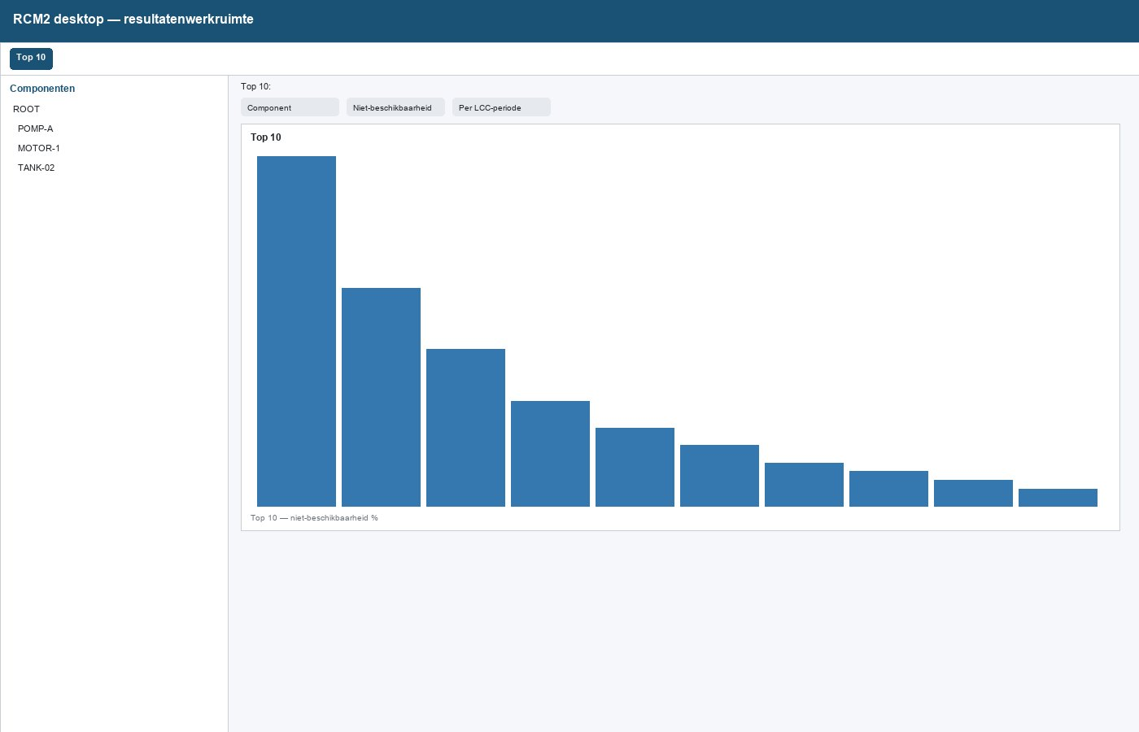
Figuur 5 — Modus Top 10 met de subbalk: bron Component, metric Niet-beschikbaarheid, horizon Per LCC-periode.

6.3 Tabel
De tabel toont de kolommen Categorie, Waarde en Aandeel %.

6.4 Tips
RCM2 kent geen automatische classificatie van dominante bijdragers. Rangschik zelf op basis van de bijdragen in de Top 10.

7. Deel A — Modus: Tijdsplot (LCC)

7.1 Wanneer gebruiken
Voor inzicht in kosten en niet-beschikbaarheid over de kalenderjaren en voor PM- en planningsinzicht.

7.2 Grafiek en tabellen
- Per kalenderjaar: correctief, preventief en totaal (EUR).
- Niet-beschikbaarheid in % per kalenderjaar — met de proxy-disclaimer in de UI.

7.3 Planning / what-if
Onder de Tijdsplot vind je het paneel What-if planning & LCC-filters: filters, een what-if-toggle en taakverschuiving. Let op: de live overlay is niet hetzelfde als het rapport (zie §10.5).
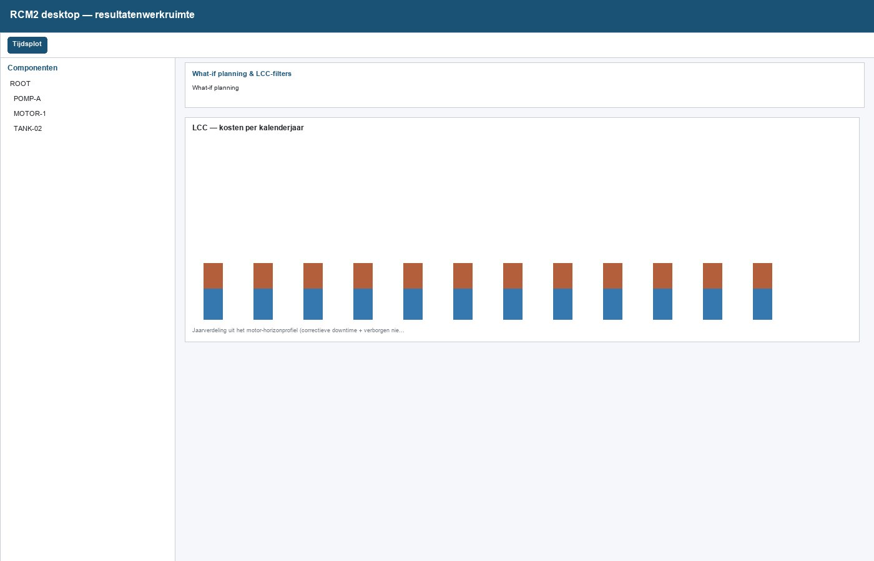
Figuur 6 — Modus Tijdsplot: bovenaan het what-if-planningspaneel, daaronder LCC — kosten per kalenderjaar (correctief/preventief gestapeld).

7.4 KPI-paneel
In de Tijdsplot-modus kun je het KPI-paneel inklappen om meer ruimte voor de grafiek te maken.

8. Deel A — Modus: FM-detail

8.1 Wanneer gebruiken
Om één faalwijze te verifiëren vóór je gaat bewerken (Deel B).

8.2 Inspector
De FM-inspector toont de lifecycle-totalen, de jaarreeks en de reconcile-status. De FM-invoerhash verandert zodra de invoer wijzigt — een handige controle dat een bewerking is doorgewerkt.
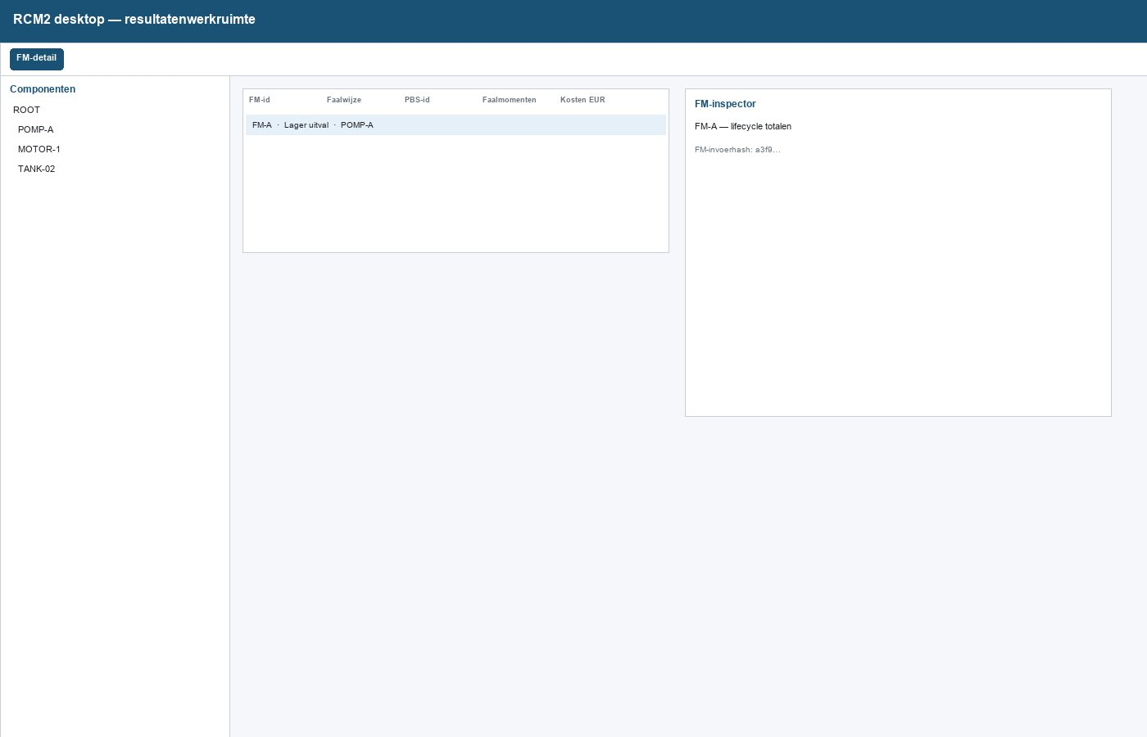
Figuur 7 — Modus FM-detail: links de FM-tabel (FM-id, Faalwijze, PBS-id, Faalmomenten, Kosten EUR), rechts de read-only FM-inspector.

8.3 Filter
Filter de lijst op Alle of Alleen NMF (evident-filter).

8.4 Naar bewerken
Dubbelklik op een rij om de FM-editor te openen (§11). Let op gedeeld PBS en gedeelde taakgroepen: een wijziging kan meerdere faalwijzen raken.

9. Deel A — Planning-overlay en what-if

9.1 Concept
Je verschuift geplande taken in een what-if en ziet het effect in de Tijdsplot. Voor rapportage moet je de run of het slot opnieuw vastleggen: de live overlay wordt niet automatisch onderdeel van het rapport.

9.2 Workflow
- Open de Tijdsplot-modus.
- Activeer indien nodig de what-if.
- Pas de verschuiving toe en controleer het jaardetail.
- Bij een definitieve wijziging in de projectdata: bewerken + run (Deel B) of een nieuw scenario-slot.

9.3 Grenzen
Het rapport weerspiegelt de bevroren analyse, niet de tussentijdse overlay-experimenten.

10. Deel A — Rapport genereren en begrijpen

10.1 Wanneer is Rapport genereren… beschikbaar?
- Er is minstens één geldige done-run.
- Voor een compare-rapport zijn beide slots A én B gevuld.
Zonder run is de knop uitgeschakeld (zie §2.4 en Figuur 2).

10.2 De dialoog
De rapportdialoog biedt de volgende opties:
- Outputbestand (.docx) — het pad waarnaar het Word-document wordt geschreven.
- Ook PDF genereren — vereist LibreOffice.
- Drempel niet-beschikbaarheid (% van scope) en Drempel kosten (% van scope).
- Neem functies onder drempel ook op.
- Beperk tot geselecteerd PBS-onderdeel — voor een bewuste deep-dive.
- Voorvertoning — toont onder andere het aantal functiepagina’s.
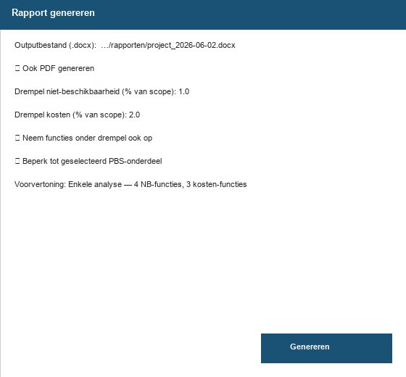
Figuur 8 — Rapportdialoog: outputpad, PDF-optie, drempels, en de voorvertoning (“Enkele analyse — 4 NB-functies, 3 kosten-functies”).

10.3 Foutmeldingen
- Tijdens het genereren: Rapport wordt gegenereerd….
- Mislukt de PDF maar lukt de docx wel? Installeer LibreOffice (§2.1 en §12).

10.4 Rapportstructuur
Sectie | Inhoud
Voorblad | Project, scenario-labels, overlay-samenvatting
KPI’s | Lifecycle-KPI’s (+ Δ bij een compare)
Project NB / LCC | Projectbrede tijdsplotten
Per functie | Top 10, tijdsplot, PBS Top 10 + rest, korte tekst
Appendix | NB-proxy, weggelaten functies onder de drempel

10.5 Belangrijk — werkruimte versus rapport
⚠ Standaardrapport = het héle project
De PBS-scope en de taaktype-filters uit de werkruimte worden niet stiekem in het rapport meegenomen.
Alleen via Beperk tot geselecteerd PBS-onderdeel maak je bewust een deep-dive. Wat je live op het scherm filtert, bepaalt dus niet automatisch de inhoud van het standaardrapport.

10.6 Delen met management
Assetmanagers gebruiken vooral de KPI-pagina, het voorblad en de projectbrede plotten. Jij levert het document; zij hoeven de applicatie zelf niet te bedienen.

11. Deel B — Invoer corrigeren
Alleen van toepassing als je de projectdata mag wijzigen (bewerkrechten).

11.1 Volgorde
- Verifiëren in FM-detail (§8).
- Bewerken (via de editor of een batch).
- Valideren en een incrementele run draaien.
- Opnieuw controleren in de inspector; eventueel een nieuw rapport genereren.

11.2 Voorbeeld (demo-project)
- Kies een FM met een onrealistische MTTF of hersteltijd.
- Dubbelklik → pas de waarde aan → OK.
- Wacht op de run en controleer de hash en de totalen in de inspector.

11.3 FM-editor — naslag
Sectie | Doel
Basis | Faaltype, MTTF, NMF, startleeftijd (PBS-bouwjaar)
Effecten | Koppeling aan OTG / effectklassen
Correctief | CM-kosten, hersteltijd
Preventief | PM-taken, taakgroepen, PM-effectlinks
Bij validatiefouten volg je de melding in de dialoog.

11.4 Batch faalwijzen-grid
Voor homogene correcties op veel faalwijzen tegelijk (hetzelfde veld). Bereikbaar via het werkruimte-menu en via de legacy Validate; het betreft een gedeelde bewerkingssessie.

11.5 Waarschuwingen
- Een gedeeld PBS of een gedeelde taakgroep betekent dat een wijziging meerdere faalwijzen raakt.
- Maak een backup en spreek een versiebeleid af volgens (in te vullen door organisatie).

12. FAQ — veelvoorkomende problemen
Symptoom | Oorzaak | Actie
Rapport genereren… is grijs | Geen done-run, of de compare is incompleet | Draai een run; vul slot B (§5.4, §10.1)
De knop lijkt niets te doen | Geen projectpad | Vul het pad in en probeer opnieuw (§2.3)
Alleen Word, geen PDF | LibreOffice ontbreekt | Installeer LibreOffice (§2.1)
Werkruimte ≠ rapport | Het rapport is projectbreed | Zie §10.5
Oude cijfers na een wijziging | Geen (incrementele) run gedraaid | Zie Deel B, §11.1
Scherm ≠ handleiding | Andere app-versie | Controleer de footer-/screenshot-versie (§1.2)

13. Appendix A — Legacy ValidateWindow
Gebruik dit alleen als de organisatie dat vereist (`--legacy-validate` of `RCM_LEGACY_VALIDATE=1`).
- Bevat het LTAP PM-staafdiagram en oudere cockpit-flows.
- Bevat hetzelfde batch faalwijzen-grid als de werkruimte.
Voor analyse en rapportage gebruik je de resultatenwerkruimte (§5–§10).

14. Appendix B — Excel-import (RCM-Cost)
- Bootstrap: een RCM-Cost-export wordt via de importwizard in de app omgezet naar .rcm.json.
- Zie docs/adr/ADR-0004-isograph-excel-import-import-settings.md.
- De detailmatrix staat in de interne importdocumentatie en valt buiten deze handleiding, tenzij de organisatie anders vereist.

15. Appendix C — Meekoppelen (optioneel)
Alleen als meekoppelen in jullie projecten standaard is.
- Het paneel staat in de Tijdsplot-modus (inklapbaar).
- Workflow: suggesties → preview → toepassen.
- Concept: docs/adr/ADR-0005-meekoppelen-onderhoud.md.

16. Wijzigingen per release (changelog handleiding)
App-versie | Handleiding | Opmerking
v0.1.0 | 2026-06-02 | Eerste publicatie: skelet + screenshots sample_project
Snelreferentie

Starten — python -m rcm_desktop.main → Project inladen (.rcm.json) → wacht op status: done.
Toolbar — Component-kolom · Toon hele project · Top 10 · Tijdsplot · FM-detail · Rapport genereren…
Drie modi
Modus | Waarvoor
Top 10 | Pareto: grootste bijdragers (Component/Faalwijze; NB %/uren; per LCC/jaar/Ø)
Tijdsplot | Kosten & NB per kalenderjaar; what-if-planning (live ≠ rapport)
FM-detail | Één faalwijze verifiëren; inspector + FM-invoerhash; dubbelklik = bewerken

Scope — Klik op een component → gefilterd op scope. Toon hele project → scope reset.
Scenario’s — Slot A / B vullen → KPI-kolommen vergelijken. Klik op de header = actief scenario.
Rapport — Knop actief bij ≥ 1 done-run (compare: A én B gevuld). Standaardrapport = heel project; voor een deep-dive: Beperk tot geselecteerd PBS-onderdeel. PDF vereist LibreOffice.
Bij problemen — Grijze rapportknop? → run draaien / pad invullen (§12). Oude cijfers? → (incrementele) run.

